DV SERIES STEPPER DRIVER

DV860C

DVS二相数字式步进电机驱动器

DV860C是公司根据市场需求以及发展趋势而成功研发的一款新型的步进驱动器，采用全新32位电机控制专用DSP 芯片，从而使得电机运行更平稳，不易丢步。接收输入信号脉冲，方向和使能输入。当使用内部位置时，脉冲和方向接口可用于传感器信号输入，接受485控制运行。将电机的发热程度和振动幅度降至最低，从而更好地提高了机械运转的加工速度和精度。工作电压为AC18V-80V/DC25V-110V，适配电流6.0A以下、外径57-86mm的各种型号的二相步进电机。

特点

- 具有2种运动模式：位置模式和速度模式，由SW10拨码开关控制；
- 设有16档等角度恒力矩细分，最高分辨率51200步/转；
- 最高响应频率可达200Kpps；
- 步进脉冲停止超过1.5s时，线圈电流自动减到设定电流的一半；
- 光电隔离信号输入/输出；
- 驱动电流2.0A/相到6.0A/相分8档可调；
- 直流电源输入，电压范围：AC18V~80V/DC25V~110V；
- 驱动器安装尺寸：150×53×97.5mm³ ，净重：0.6Kg。
电流设置

驱动器工作电流由拨码开关SW1~SW3设定，运行电流为工作有效输出电流。峰值电流=运行电流×1.4。
运行电流 (A) | 2.0 | 2.5 | 3.2 | 3.8 | 4.2 | 4.8 | 5.3 | 6.0
峰值电流 (A) | 2.8 | 3.5 | 4.5 | 5.3 | 5.9 | 6.7 | 7.4 | 8.4
SW1 | ON | OFF | ON | OFF | ON | OFF | ON | OFF
SW2 | ON | ON | OFF | OFF | ON | ON | OFF | OFF
SW3 | ON | ON | ON | ON | OFF | OFF | OFF | OFF
备注：SW4拨到OFF，默认停机自动电流减半，拨到ON驱动器始终按照设置的电流全电流输出。

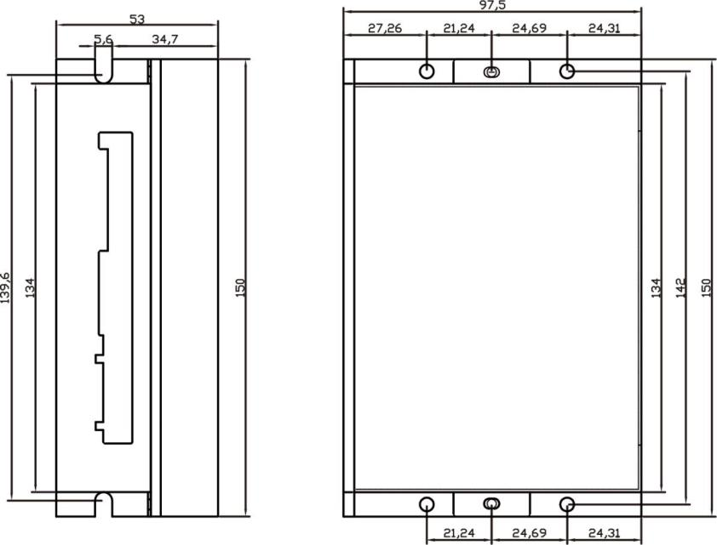

细分设置/I/O模式设置

细分设置和I/O模式设置由拨码开关SW10控制。 当SW10=OFF时，则为细分设置模式；当SW10=ON时，则为I/O模式。其中细分和速度由拨码开关SW5~SW8设定，共16档。
细分数(puls/r) | 400 | 800 | 1600 | 3200 | 6400 | 12800 | 25600 | 51200
速度值 (rpm) | 10 | 20 | 30 | 50 | 60 | 80 | 100 | 150
SW5 | ON | OFF | ON | OFF | ON | OFF | ON | OFF
SW6 | ON | ON | OFF | OFF | ON | ON | OFF | OFF
SW7 | ON | ON | ON | ON | OFF | OFF | OFF | OFF
SW8 | ON | ON | ON | ON | ON | ON | ON | ON
细分数 (puls/r) | 1000 | 2000 | 4000 | 5000 | 8000 | 10000 | 20000 | 40000
速度值 (rpm) | 200 | 250 | 300 | 400 | 500 | 600 | 700 | 800
SW5 | ON | OFF | ON | OFF | ON | OFF | ON | OFF
SW6 | ON | ON | OFF | OFF | ON | ON | OFF | OFF
SW7 | ON | ON | ON | ON | OFF | OFF | OFF | OFF
SW8 | OFF | OFF | OFF | OFF | OFF | OFF | OFF | OFF
SW9 | ON: 双脉冲。 PU为正向步进脉冲信号，DR为反向步进脉冲信号。
 | OFF: 单脉冲。 PU为步进脉冲信号，DR为方向控制信号。
SW10 | ON：I/O模式，速度模式。
 | OFF: 位置模式，接受外部脉冲。
注意

- 输入电压不能超过AC80V/DC110V；
- 位置模式下，输入脉冲信号下降沿有效；
3、驱动器温度超过80度时驱动器停止工作，故障指示灯ALM亮，直到驱动器温度降到50度时，驱动器需要重新上电才能恢复工作。出现过热保护请加装散热器；
4、过流（负载短路）故障指示灯ALM亮，请检查电机接线及其他短路故障，排除后需要重新上电恢复；
5、无电机故障指示灯ALM亮，请检查电机接线，排除后需要重新上电恢复。
引脚功能说明
标记符号 | 功能说明 | 注释
PU+ | 输入信号光电隔离正端 | 接信号电源5V正端，高于+5V时切换到COM24V接口。
PU- | 步进脉冲信号 | 下降沿有效，每当脉冲由高变低时电机走一步，输入电阻220Ω，低电平0-0.5V，高电平大于4V，脉冲宽度>2.5μS。
DR+ | 输入信号光电隔离正端 | 接信号电源5V正端，高于+5V时切换到COM24V接口。
DR- | 方向控制信号 | 用于改变电机转向。输入电阻220Ω，要求：低电平0-0.5V，高电平大于4V，脉冲宽度>2.5μS。
MF+ | 输入信号光电隔离正端 | 接信号电源5V正端，高于+5V时切换到COM24V接口。
MF- | 电机释放信号 | 有效（低电平）时关断电机接线电流，驱动器停止工作，电机处于自由状态。
COM24V  HSC | 24V信号公共端 | 脉冲方向端口默认是5V信号输入，若做内部位置模式回零时，接24V传感器信号，需切换到COM24V接口。  COM24V为24V共阴共阳输入端。如用共阳接法输入24V脉冲信号，只需24V+接COM24V，24V-接PU-。共阴接法，24V+接PU+，24V-接COM24V。
A+ | 电机接线 | 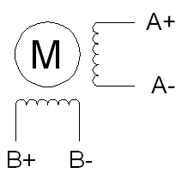
A-
B+
B-
AC | 电源端 | AC18V~80V/DC25V~110V
AC | 电源端
A | 485通讯A相信号 | 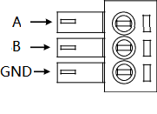
B | 485通讯B相信号
GND | 电源地
输入输出口功能说明

驱动器处于外部脉冲模式时，脉冲和方向口不能做其他功能使用。处于IO模式时，脉冲口当做输入口1，方向口当做输入口2。默认输入口1功能号定义速度控制信号1输入，输入口2功能号定义速度控制信号2输入，输入口3功能号定义使能信号输入。

- DI功能一览表
定义值 | 符号 | 功能说明 | 功能解析
0 | NULL | 无功能 | 输入状态对系统无任何影响。
1 | NEGLIMIT | 负向限位信号 | 回零模式下，用到负向限位信号回零时，用于接收负向限位信号。
2 | POSLIMIT | 正向限位信号 | 回零模式下，用到正向限位信号回零时，用于接收正向限位信号。
3 | ORIGIN | 原点信号 | 回零模式下，用到原点信号回零时，用于接收原点信号。
4 | SON | 使能信号 | 用于驱动器使能控制：  OFF：驱动器默认使能；  ON：驱动器松使能。
5 | SPDSIGNAL1 | 速度控制信号1 | 用于IO口控制速度模式下，控制信号1的输入。
6 | SPDSIGNAL2 | 速度控制信号2 | 用于IO口控制速度模式下，控制信号2的输入。
7 | STOPSIGNAL | 停止信号 | 用于内部位置模式：  回零进行时，停止回零并设置回零完成。  位置规划进行时，停止该段位移并清除未走完指令。
8 | POSIO1 | 内部位置1启动信号 | 通过IO1口启动内部位置1固定行程，该输入口上升沿有效，内部位置1行程由PA51和PA52共同设置。
9 | POSIO2 | 内部位置2启动信号 | 通过IO2口启动内部位置2固定行程，该输入口上升沿有效，内部位置2行程由PA16和PA17共同设置。
10 | HOMESTART | 启动回零信号 | 内部位置模式下，该输入口接收回零信号，上升沿有效。
11 | HALTSIGNAL | 暂停信号 | 用于内部位置模式：位置规划进行时，暂停该段位移，并在下次启动信号到来时，走完剩余的行程，上升沿有效。  用于速度模式：设置好速度电机运转时，只要该输入口有效，电机减速停止。无效，则会以设置的速度继续运转。
12 | POSROUNDIO3 | 内部2段位置  启动信号 | 通过该IO口启动，内部位置1和内部位置2的固定行程。上升沿启动内部位置1，下降沿启动内部位置2。
13 | SPDSELECT | 速度切换选择 | 当处于IO速度模式时，61号参数改为 2，默认走41号参数对应的速度，改输入口电平取反时，走42号参数对应的速度。

- 5V信号接法
驱动器接线说明
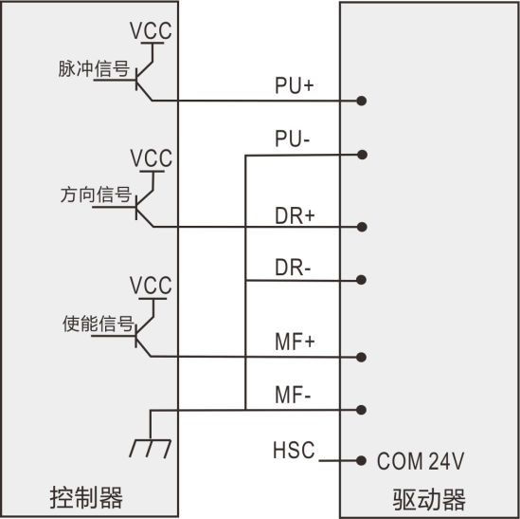
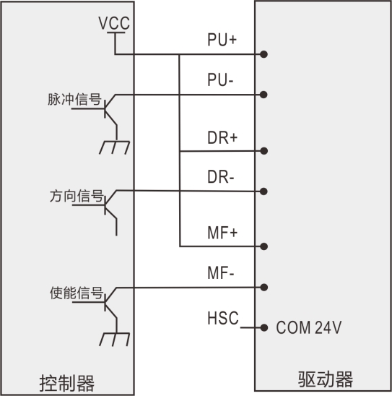

共阳接法 共阴接法
- 24V信号接法
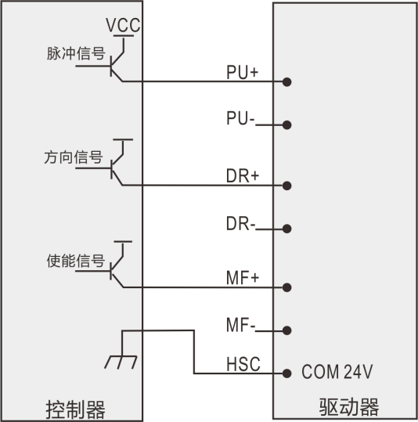
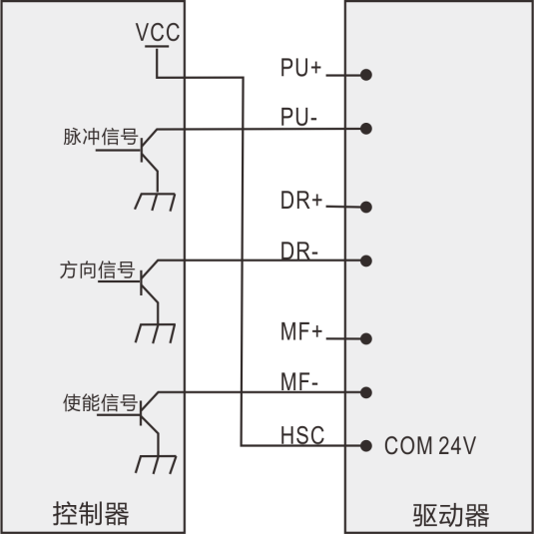

共阳接法 共阴接法
调试时与电脑连接示意图

USB转485转换器
485接口
USB转485
驱动器
PC机或其他调试器

注意

1、驱动器与PC机、文本显示器与调试器连接的电缆必须为专用电缆，使用前请确认，以免发生损坏。
2、驱动器与PC机连接时必须保证供给驱动器的电源为隔离电源，若不能确定，请用隔离变压器将PC隔离起来，以免损坏PC 机。
内部运行模式简介

内部位置及速度控制说明
- SW10拨到OFF，驱动器处于接收外部脉冲模式，按照拨好的细分数值，如细分设置为1000，则驱动器接收1000个脉冲转一圈。
- SW10拨到ON，驱动器处于内部模式。
参数 | 说明
PA28=2 | PA28号参数为2（默认为2）处于内部速度模式：  - PA61号参数设置1（默认为1）为IO口控制速度启停，细分拨码控制速度值。对应的16挡速度如丝印标志所示，其中第一档和第二档速度可根据PA41和PA42号参数设置。输入口功能号设置为对应的，速度控制信号1和速度控制信号2。输入口输入的信号对速度的控制由PA63号参数设置。PA63=0（默认为0）：速度控制信号1作启停，速度控制信号2正反功能；PA63=1：速度控制信号1作正向启停，速度控制信号2反向启动；  - PA61号参数设置0为485控制速度模式，驱动器接受485设置PA53号参数运行速度，然后以该速度运行。  注：驱动器处于速度模式时，可根据PA58额定转速值和PA54号加速时间，设置从0加速到目标速度的加速时间和减速时间。单位毫秒。注意速度模式下加速度和减速度不做区分，减速时间和加速时间一致。需要暂停电机转动时，可将输入端口功能号设置为11暂停信号。然后该输入给有效电平即可控制电机停下来。
PA28=1 | PA28号参数为1，处于内部位置模式。  驱动器支持两段位置设置。PA51和PA52号参数设置第一段位置值。PA16和PA17号参数设置第二段位置值。第一段位置可通过PA50号参数控制字启动，具体见下文控制字描述；也可以通过将输入口功能号设置为8，内部位置1启动信号，给该输入口一个上升沿的电平启动该段位置。第二段位置，只能通过将输入口功能号设置为9，内部位置2启动信号，，给该输入口一个上升沿的电平启动该段位置。  驱动器支持回零功能，启动回零可以通过PA50号参数控制字启动，具体见下文描述，也可以通过将输入口功能号设置为10，启动回零信号，给该输入口一个上升沿的电平启动回零。支持回零的模式由PA66参数设置，驱动器支持回零模式17,18,23,27,35，具体回零动作如下描述。  PA50：控制字16位无符号数，Bit0-Bit15，Bit0由0->1上升沿变化时启动设置好的第一段内部位置运行。Bit1由0->1上升沿变化时，暂停当前行程，下次启动时继续上次未走完的行程。Bit2由0->1上升沿变化时，停止当前行程，下次启动时直接走设置好的行程。Bit3由0->1上升沿变化时，启动回零。  注：回零进行中无法启动内部位置运行功能。一段内部位置还没走完无法启动新的一段内部位置指令。  PA85：内部位置模式下反馈的状态字是无符号16位，依次是Bit0-Bit15。Bit12内部位置标志位，当该位为1时，驱动器正在规划位置并带动电机旋转，不响应新的位置启动指令；上一段位移已完成或者停止，该位为0可响应新的位置启动指令。Bit8回零完成位，驱动器初次上电，该位为0，启动回零并触及传感器信号后回零完成，该位置1。Bit9回零错误位，出现回零出错的情况，该位会置1。
PA66 | 回零模式选择，目前支持模式17,18,23,27,35。具体回零描述如下:
PA66=17 | 机械原点：反向超程开关；  减速点：反向超程开关。  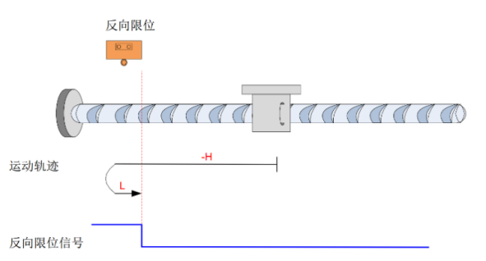  A）回零启动时减速点信号无效。  注：图中“H”代表高速PA59，“L”代表低速PA60。  开始回零时 N-OT=0，以反向高速开始回零，遇到 N-OT 上升沿后，减速，反向，正向低速运行，遇到 N-OT下降沿后停机。  B） 回零启动时减速点信号有效。  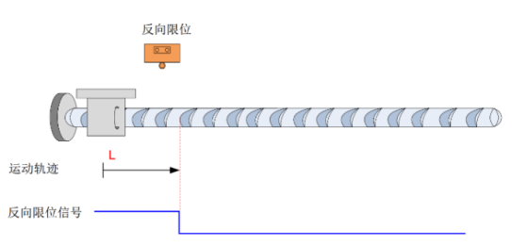  回零启动时 N-OT=1，直接正向低速开始回零，遇到 N-OT 下降沿后停机。
PA66=18 | 原点：正向超程开关；  减速点：正向超程开关。  A) 回零启动时减速点信号无效。  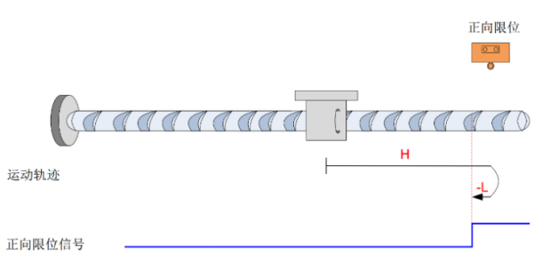  开始回零时 P-OT=0，以正向高速开始回零，遇到 P-OT 上升沿后，减速，反向，反向低速运行，遇到 P-OT下降沿后停机。  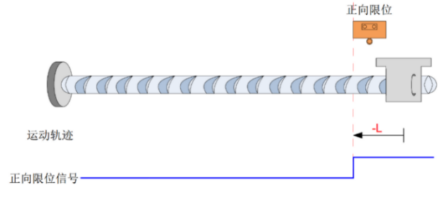  B）回零启动时减速点信号有效。  回零启动时 P-OT=1，直接反向低速开始回零，遇到 P-OT 下降沿停机。
PA66=23 | 原点：原点开关；  减速点：原点开关。  - 回零启动时减速点信号无效，未遇到正向限位开关。  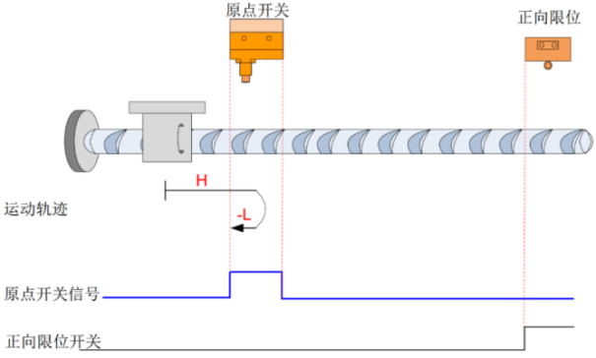  开始回零时 HW=0，以正向高速开始回零，未遇到限位开关，遇到 HW 上升沿后，减速，反向，反向低速运行，遇到 HW 下降沿停机。  - 回零启动时减速点信号无效，遇到正向限位开关。  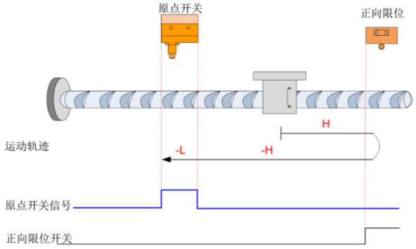  开始回零时 HW=0，以正向高速开始回零，遇到限位开关，自动反向，反向高速运行，遇到 HW 上升沿后，减速，继续反向低速运行，遇到 HW 下降沿停机。  - 回零启动时减速点信号有效。  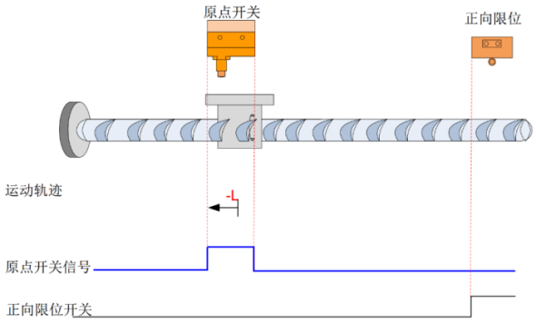  回零启动时 HW=1，则直接反向低速开始回零，遇到 HW 下降沿停机。
PA66=27 | 原点：原点开关；  减速点：原点开关。  - 回零启动时减速点信号无效，未遇到反向限位开关。  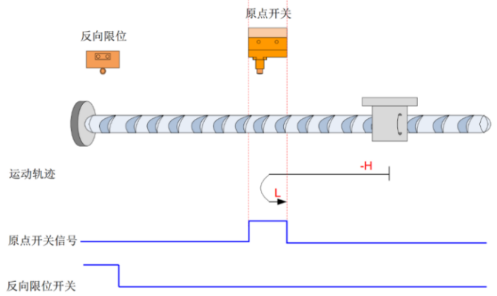  开始回零时 HW=0，以反向高速开始回零，未遇到限位开关，遇到 HW 上升沿后，减速，反向，正向低速运行，遇到 HW 下降沿停机。  - 回零启动时减速点信号无效，遇到反向限位开关。  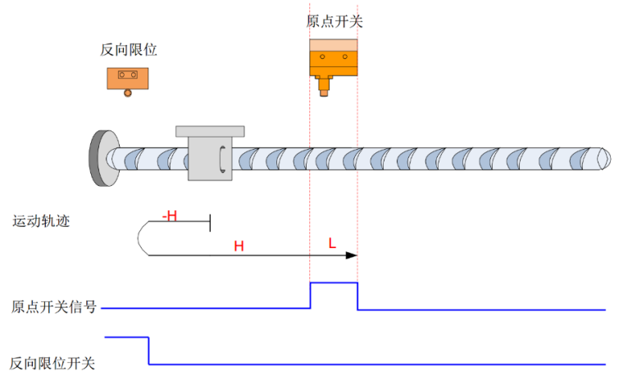  开始回零时 HW=0，以反向高速开始回零，遇到限位开关，自动反向，正向高速运行，遇到 HW 上升沿后，减速，继续正向低速运行，遇到 HW 下降沿停机。  - 回零启动时减速点信号有效。  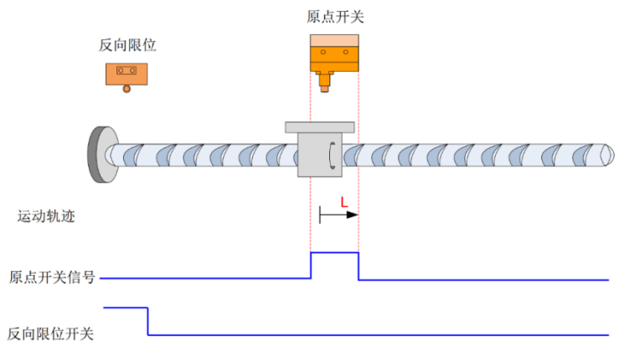  回零启动时 HW=1，则直接正向低速开始回零，遇到 HW 下降沿停机。
PA66=35 | 当前位置清零。

I/O口速度控制说明

在外部脉冲模式下，I/O口作正常的脉冲和方向功能。
在速度模式下：PA61参数为0，不启用IO点功能。PA61参数为1，启用IO点控制功能。
PA28参数设置为2，进入速度模式，速度按预先设定好的速度值，PA61参数设置I/O口信号控制有效。PA63速度动作方式设为0，则PU信号接口是启停信号，接5V启动，不接5V停止。DR信号接口是方向信号，接5V反向，不接5V不反向。PA63速度动作方式设为1，则PU信号接口是正转信号，接5V启动，不接5V停止。DR信号接口是反转信号，接5V反转，不接5V停止，都接5V只会正转。

参数调试软件说明

驱动器可通过485接口与电脑通信。电脑端需要配USB转485的转换工具。
在电脑设备管理器里面查看识别到的串口号，打开调试软件，选择对应的串口，按照默认的通信设置参数，点击连接驱动，软件左下角状态栏显示驱动器已连接，当前为在线模式。
点击工具栏的编辑参数按钮，打开参数编辑框，点击读取参数按钮，驱动器参数读出会显示在参数列表中。
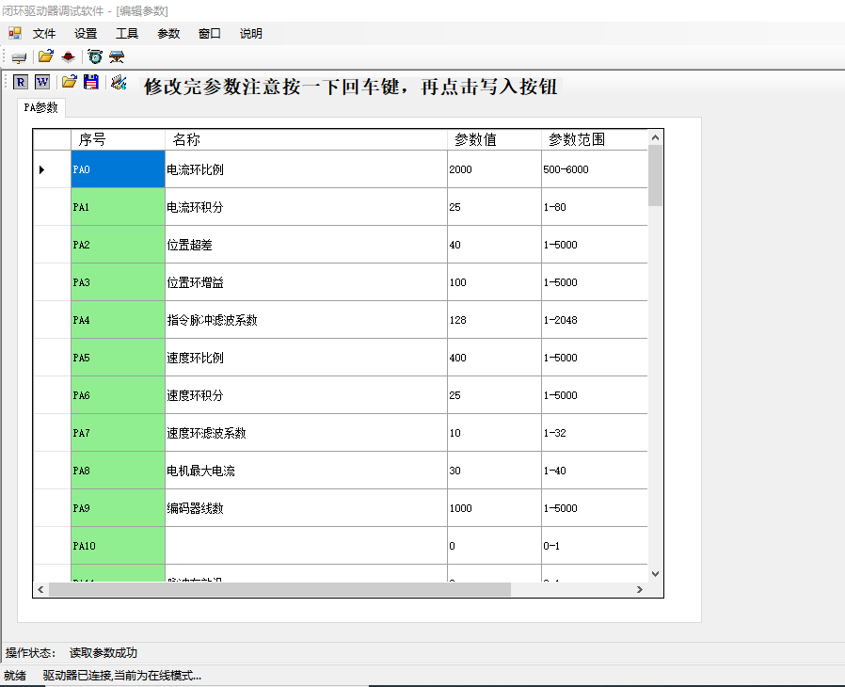

将驱动器拨码SW10拨到ON，进入内部模式，将驱动器PA28号参数改1进入内部位置模式，或者PA28号参数改2，PA61号参数改0，进入485控制速度模式。驱动器断电再上电，点击工具栏的点动调试按钮，弹出点动调试界面，修改运行模式，进入485控制点动模式。注意回零和启动位置之前，要控制清零，以清除控制字的值，对应功能有控制字对应位0->1变化时启动。

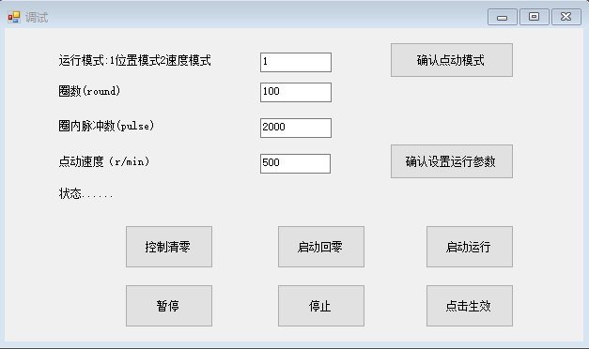

参数列表

参数 | 名称 | 功能 | 范围 | 默认值
PA00 | 电流环比例 | 电流环的比例。 | 1000--9000 | 2000
PA-01 | 电流环积分 | 电流环的积分。 | 10--100 | 25
PA-04 | 指令脉冲滤波系数 | 输入脉冲的平滑滤波。 | 1--2048 | 128
PA-08 | 最低档运行电流 | 设置电流拨码全拨到ON时的电流  值，默认值10表示1A。 | 0-1 | 1
PA-11 | 脉冲有效沿 | 0：上升沿计数；1：下降沿计数。 | 0-1 | 0
PA-12 | 电子齿轮比分子 | 可通过齿轮比分子与分母配合使用达到任意一圈的脉冲数。如：拨码1000细分，需要设置 1314 个脉冲转一圈，则齿轮比分子设置1000，齿轮比分母设置 1314，可实现控制器发出1314 个脉冲，电机转一圈。 | 1--9999 | 1
PA-13 | 电子齿轮比分母 | 功能同上。 | 1--9999 | 1
PA-14 | 脉冲方式选择 | 0：双脉冲；1：脉冲+方向。 | 0-1 | 1
PA-15 | 电机运行方向 | 0：默认正方向；1：反向。 | 0-1 | 0
PA-16 | 内部位置圈数 2 | 通过内部位置 IO2 启动的圈数。 | -9999-9999 | -10
PA-17 | 内部位置圈内脉冲数 2 | 通过内部位置 IO2 启动的圈内脉冲数。 例如：需要走 10.5 圈，细分拨码拨到 4000细分，此时设置 PA16=10，PA17=2000 即可。 | -9999-9999 | 0
PA-18 | 软件版本号 | 软件版本号。
PA-19 | 锁机电流 | 电机停止时，驱动器输出的锁轴电流。该值为 8 号参数运行电流的百分比。默认 50，即为默认额定电流的 50%。 | 1-100 | 50
PA-20 | 客户版本号 | - | - | 0
PA-28 | 运行模式 | 拨码到内部模式时，该参数值为：  1：内部位置模式；2：内部速度模式。 | 1-2 | 2
PA-29 | Modbus从机地址 | 用于设置 Modbus 485 通信地址。驱  动器响应该地址和255地址的数据  帧。如果需要通过调试软件485修改  通信地址，可使用通用地址 255 进行  通信修改。 | 1-255 | 1
PA-30 | Modbus波特率 | 默认96，波特率9600。仅支持 96,144,192,384,560,1152,1280波特率设置。 | 3-1152 | 96
PA-31 | Modbus奇偶校验 | 0：无校验；1奇校验；2偶校验。 | 0-2 | 0
PA-33 | Modbus字长 |  | 8-9 | 8
PA-34 | Modbus停止位 |  | 1-2 | 1
PA-35 | 恢复默认参数 | 设置该值为356即可恢复默认。 | 0-10000 | 0
PA-37 | 电流增益速度 |  | 0-2000 | 250
PA-38 | 电流增益系数 |  | 0-20 | 7
PA-40 | 电压电流增益 | 0：电流增益最大值与电压关联；  1：不关联。 | 0-1 | 0
PA-41  DV SERIES STEPPER DRIVE | 拨码控制速度1 | 对应速度模式第一档速度。 | 1-1000 | 10
PA-42 | 拨码控制速度2 | 对应速度模式第二档速度。 | 1-1000 | 20
PA-43 | 输入口1功能号 | 默认该口为脉冲输入口，当用做内  部速度和内部位置模式时，可匹配  该功能号对应的功能输入，默认 5  即速度控制信号 1 功能。 | 0-99 | 5
PA-44 | 输入口2功能号 | 默认该口为脉冲输入口，当用做内  部速度和内部位置模式时，可匹配  该功能号对应的功能输入，默认6  即速度控制信号 2 功能。 | 0-99 | 6
PA-45 | 输入口3功能号 | 该功能号设置对应的功能输入。默  认 4 即为使能信号功能。 | 0-99 | 4
PA-48 | 输入口有效电平取反 | 3 个输入，默认全0表示导通有效，  都置位值为 7 表示不导通有效。 | 0-7 | 0
PA-50 | 控制字 | 该参数用于控制驱动器内部位置模式时的回零启动，运行启停功能，掉电不保存。 | 0-8 | 0
PA-51 | 内部位置运行圈数 | 通过 PA50 或内部位置 IO1启动的圈数。 | -9999-9999 | 10
PA-52 | 圈内脉冲数 | 通过 PA50 或内部位置 IO1 启动的  圈内脉冲数。 例如：需要走 10.5 圈，细分拨码 拨到 4000 细分，此时设置 PA51=10，PA52=2000 即可。 | -9999-9999 | 0
PA-53 | 运行速度 | 1 走内部位置模式设置行程位置  时的最高速度。  2 走485控制速度模式电机的转速。 单位：r/min。 | 0-1500 | 500
PA-54 | 加速时间 | - 走内部位置模式设置行程位置时，从0到额定转速所需要的时间。  - 走速度控制模式，或驱动器回零  时，从0到额定转速，或者从额定转速减速到 0 所需要的时间，速度模式和回零的加减速不做区分，统一用该参数设定。单位：ms。 | 0-10000 | 5000
PA-55 | 减速时间 | 走内部位置模式设置行程位置时,从额定转速减速到 0 所需要的时间,  单位：ms。 | 0-10000 | 5000
PA-57 | 绝对/相对模式 | 0：绝对位置；1：相对位置。 | 0-1 | 1
PA-58 | 额定转速 | - 配合PA54和PA55控制位置模式  时的加速度设定。  - 配合 PA54 控制速度模式时的加  减速设定。 | 0-1500 | 1000
PA-59 | 回零高速 | 寻找限位开关高速, 单位：r/min。 | 0-1000 | 60
PA-60 | 回零低速 | 寻找原点低速，单位：r/min。 | 0-1000 | 10
PA-61 | 速度模式IO口控制使能 | 0：速度内部控制，1：速度拨码控制。 | 0-1 | 1
PA-63 | 速度模式动作选择 | 0：脉冲方向口作启停和正反功能；  1：脉冲方向口作正反功能。 | 0-1 | 0
PA-65 | 输入端口滤波时间 | 对输入端子去抖动滤波，数值越大  抗干扰性能越好，但响应变慢。 | 1-1000ms | 2
PA-66 | 回零模式 | 默认支持回零模式如下：  17：负限位传感器；  18：正限位传感器；  23：正限位和零位传感器；  27：负限位和零位传感器；  35：清除当前位置值，无需传感器  信号直接回零完成。 | 0-100 | 17
备注：参数修改后需要重新上电方可有效。
报警代码

驱动器出现故障后，驱动器处于脱机状态，并显示相应故障代码，请查阅故障表排除故障。故障发生后需给驱动器重新上电，驱动器方可正常运行。
出现电机运行不正常请参考下表，如无法排除故障请记好故障代码并联系本公司做技术支持。
故障代码 | 报警表现 | 故障原因
01 | 红灯常亮 | 过流报警
02 | 红灯闪2下交替 | 过压报警
03 | 红灯闪3下交替 | 过热报警
- 处理办法
故障代码 | 报警名称 | 故障原因 | 处理办法
01 | 过流报警 | 1.智能模块问题。  2.主控芯片故障。  3.电路板故障。 | 1.检查电机线是否接错。  2.检查电机是否损坏。  3.电机与驱动器不匹配。  4.更换驱动器。
02 | 过压报警 | 1.电路板故障。  2.电源电压过高。  3.电源电压波形不正常。 | 1.检查供电电源。  2.电机负载过大。  3.更换驱动器。
03 | 过热报警 | 1.电路板故障。  2.驱动器温度过高。 | 1.降低驱动器温度。  2．更换驱动器。

注：该版本说明书适用于软件版本号29，若有修改，请以实际软件支持的功能为准。

